Лекція 9. Інженерія вимог та UML-моделювання
Інженерія вимог та UML-моделювання тісно пов'язані між собою: перша відповідає за збір, аналіз і специфікацію того, що саме має робити система, а друга — за візуальне проєктування як це буде влаштовано та функціонувати
Роль UML в інженерії вимог
- Формалізація та уточнення: Текстові вимоги часто бувають неоднозначними. UML-діаграми (наприклад, діаграма варіантів використання) допомагають перетворити людські домовленості на чітку візуальну модель.
- Міст між бізнесом і розробкою: Допомагає замовникам та технічній команді «говорити однією мовою» на ранніх етапах проєкту.
- Трансляція в архітектуру: Вимоги з Use-Case поступово розгортаються у структурні та поведінкові моделі (класи, компоненти, послідовності).
Пригадаємо основні типи UML-діаграм та їхнє призначення
UML 2.x поділяє діаграми на дві великі групи (структурні та поведінкові):
Поведінкові діаграми (виявляють функціональні вимоги)
- Діаграма варіантів використання (Use-Case Diagram) показує акторів (користувачів чи інші системи) та прецеденти використання (функції системи), а також зв’язки між ними (include, extend).
- Діаграма послідовності (Sequence Diagram) відображає динамічну взаємодію об'єктів у часі (послідовність обміну повідомленнями).
- Діаграма активностей (Activity Diagram) моделює бізнес-процеси, алгоритми чи потоки виконання задач.
- Діаграма станів (State Machine Diagram) описує, як об'єкт змінює свій стан у відповідь на події.
Структурні діаграми (виявляють статичну архітектуру)
- Діаграма класів (Class Diagram) відображає статичну структуру системи — класи, їхні атрибути, методи та взаємозв'язки.
- Діаграма компонентів (Component Diagram) показує програмні компоненти та залежності між ними.
- Діаграма розгортання (Deployment Diagram) описує фізичну топологію апаратного та програмного забезпечення.
Популярні інструменти для роботи з UML
- Visual Paradigm — потужний повноцінний CASE-засіб для глибокого об'єктно-орієнтованого моделювання.
- Lucidchart — зручний хмарний сервіс для швидкої спільної роботи над діаграмами.
- Diagrams.net (draw.io) — безкоштовний універсальний редактор для побудови базових та розширених UML-схем.
Концепція методу
Метод UML (Unified Modeling Language — уніфікована мова моделювання) є рідкісним прикладом плідної кооперації групи (G. Booch, I. Jacobson, J. Rumbaugh) провідних спеціалістів з програмної інженерії і авторів відповідних методів інженерії вимог, що набули значного визнання і широко застосовуються. Дослідивши всі переваги власних пропозицій і широкий спектр конкуруючих, вони інтегрували свої зусилля, створивши новий метод моделювання, якому дали цитовану вище назву UML. UML став базовим для багатьох провідних розробників програмного забезпечення, і тепер експерти прогнозують, що він набуде статусу міжнародного стандарту як метод моделювання продуктів усіх стадій життєвого циклу розробки програмних систем.
Автори визначають свій метод як мову для специфікації, візуалізації, конструювання й документування артефактів (artifacts) програмних систем, а також для моделювання бізнесу.
В основу методу покладено парадигму об’єктного підходу, за якою концептуальне моделювання проблеми відбувається в термінах взаємодії об’єктів:
- онтологія домену визначає склад класів об’єктів домену, їхніх атрибутів та взаємовідношень, а також послуг (операцій), які можуть виконувати об’єкти класів;
- модель поведінки визначає можливі стани об’єктів, інциденти, що ініціюють переходи з одного стану в інший, повідомлення, які об’єкти надсилають одне одному;
- модель процесів визначає дії, які виконують об’єкти.
Автори UML декларують, що, враховуючи складність проблеми концептуального моделювання, її не можна розв’язати єдиною нотацією. Концептуальна модель вимог пропонується як сукупність нотацій, переважно діаграм, котрі є візуалізацією подання основних елементів системи в моделі. Кожна з діаграм демонструє певну підмножину інформації, яка деталізує елементи, що являють собою певний аспект опису моделі та його семантику.
В комплексі сукупність включених до методу діаграм відображає найважливіші випадки функціонування системи. Перелічимо їх:
а) діаграми класів;
б) діаграми сценаріїв;
в) діаграми поведінки об’єктів, а саме:
  - діаграми послідовності;
  - діаграми співробітництва;
  - діаграми активності;
  - діаграми станів;
г) діаграми реалізації, а саме:
  - діаграми компонент;
  - діаграми розміщення.
Автори не закріплюють діаграми жорстко за окремими етапами життєвого циклу розробки, більшість діаграм може відображати кількома ступенями подробиць об’єкти кількох етапів: об’єкти аналізу вимог, проекту, реалізації тощо. Для цього передбачено можливість вказувати або замовчувати (залежно від стадії розроблення) окремі подробиці визначення.
Кожний вид діаграм відображає різні перспективи бачення й розуміння моделі. У моделі може бути по кілька діаграм кожного з описаних видів.
Оскільки одним з головних завдань методу є досягнення взаєморозуміння між учасниками розробки, спеціальну увагу приділено коментарям. Допускається два види коментарів. Перший з них - це традиційний неформальний текст, який може бути розміщено будь-де на діаграмі в рамці з відігнутим кутом, як на рис. 1.
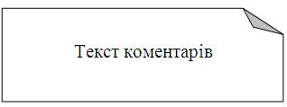
Рисунок 1 - Коментар UML
Другий тип коментарю названо стереотипом. Стереотип (stereotype) - це засіб метакласифікації елементу в UML. Він є специфічним стандартизованим коментарем щодо категорії елементу, поданого на будь-якій діаграмі, своєрідним ярликом, який характеризує зміст елементу діаграми або його призначення.
Стереотипи зображаються на діаграмах своєю назвою, яка наводиться в подвійних кутових дужках, наприклад, «суперклас», «площа», «ініціація».
Певні стереотипи є фіксованими в UML і мають стандартні назви, як-от: «актор», «система», «підсистема», «подія», «виняткова ситуація», «інтерфейс», «метаклас», «послуга» (утиліта) та ін.
Окрім зафіксованих в UML, дозволяється визначати стереотипи за власною потребою розробника. Такі стереотипи позначають елементи моделей, типові для певного домену застосування, як, наприклад, «вимірювач», «контролер», «рахунок», «запас» тощо. Вони можуть вважатися інструментом розширення й адаптації UML до конкретних доменів застосувань, призначених суттєво полегшити розуміння відповідних моделей.

Діаграма варіантів використання
Діаграма варіантів використання — (діаграма прецедентів, сценарій використання, use case) — дозволяє уявити типи ролей та їх взаємодію із системою. Проте не показує порядок виконання кроків. Зображує функціональні вимоги (те, що система може зробити) з точки зору користувача. Може описуватись текстом або у вигляді діаграми.
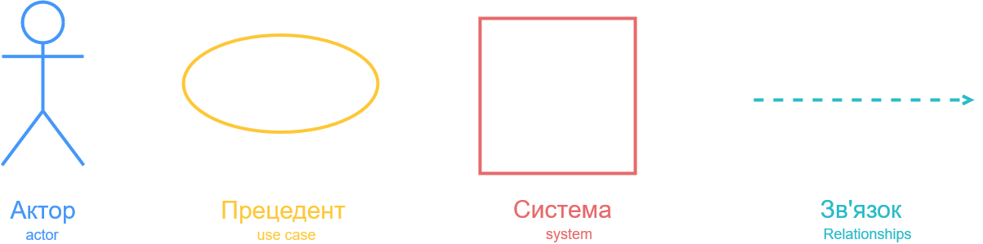 Рисунок 2 Основні позначення діаграми варіантів використання
Діаграми використання розробляються на ранній стадії проєктування системи та призначені для:
- Простого пояснення роботи системи, створення та погодження ТЗ.
- Формування функціональних (що має робити) вимог до системи
- Створення основи для документації та тестування.

Складові діаграми варіантів використання
Діаграми варіантів використання складаються з 4 об’єктів: актор, прецедент (варіант використання), система, зв’язок.
Актор. Поняття когось, або чогось, що взаємодіє з системою, але не належить до неї (знаходиться за межами системи). Зазвичай позначається у вигляді стилізованого чоловічка. Рідше у вигляді прямокутника класу з написом <<actor>>.
Усіх акторів умовно можна розділити на первинних (ті, що ініціюють взаємодію з системою) та вторинних (ті що реагують на взаємодію). Первинні зазвичай зображуються зліва, а вторинні — справа від системи.
Оскільки будь-яка система може взаємодіяти не лише з людьми, актор не завжди позначає користувача-людину. Він може позначати іншу систему або пристрій з яким взаємодіє.
Часто виникає плутанина між поняттями актор та користувач:
- актор — це поняття, що представляє клас користувачів (узагальнення групи користувачів), а не конкретного користувача, та може поєднувати в собі декілька ролей. Наприклад актор — працівник компанії може мати ролі інженер, менеджер, директор;
- користувач — це тип актора або його конкретна реалізація. Декілька користувачів можуть грати одну роль, тобто бути одним актором. Наприклад Іван та Роман — студенти. Також один користувач може належати до різних акторів, тобто виконувати різні ролі. Наприклад, в системі університету актор може бути викладачем в одному випадку, і науковим керівником в іншому.
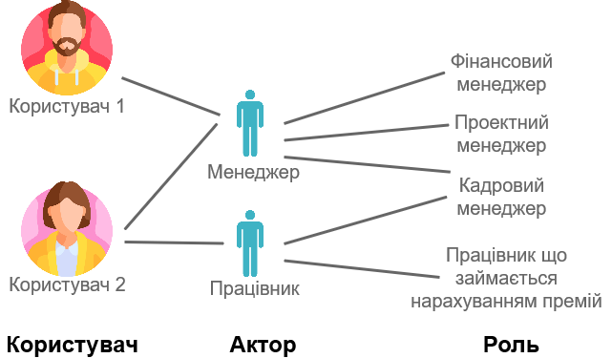
Рисунок 3 - Приклад користувача, актора та ролі в UML
Випадок використання (прецедент). Прецеденти визначають очікувану поведінку та відповідають на питання, що робить система. Представляють набір можливих функцій, дій або завдань. Зображується у вигляді еліпса з назвою дії (дієсловом) у ньому. Прецедент вказує, що має трапитись, проте не відповідає на запитання, як це має статись. До прикладу: в системі банківського додатка прецедентами можуть бути: перевірити баланс, переказати кошти, оплатити рахунок тощо.
Система. Те, що моделюється. Це може бути сайт, мобільний додаток або навіть модуль програмного забезпечення. Зображується у вигляді прямокутника з назвою системи у верхній частині.
Коментар розширює функціональність, надає підказки та умови.
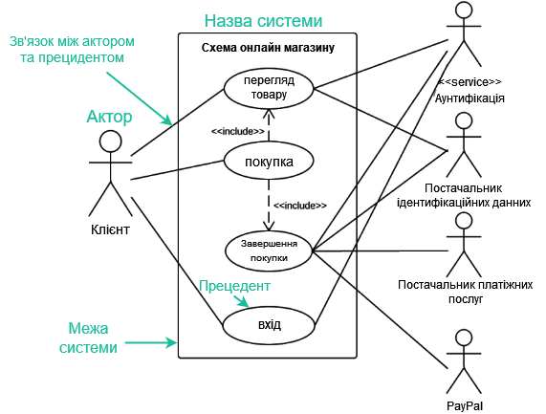
Рис.4 Складові діаграми прецедентів
Зв’язки (відношення). Усі актори мають бути пов’язані з прецедентом. Проте не усі прецеденти повинні бути пов’язані з акторами. Частіше всього для зображення зв’язку використовується суцільна лінія.
У діаграмі варіантів використання існує 4 типи зв’язків:
1. Асоціація (Association). Звичайний зв’язок актора та прецеденту. Позначається суцільною лінією без напису (стереотипу). Незалежно від типу зв’язку, будь-який актор повинен бути пов’язаний принаймні з одним (можна з декількома) варіантом використання. Кілька акторів можуть бути пов’язані з одним варіантом використання.
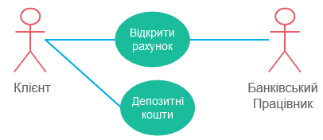
Рисунок 5 Асоціація між актором та варіантом використання
2. Розширення (Extend). Показує додаткову функціональність або можливий не обов’язковий варіант поведінки системи. Базовий прецедент має сенс сам по собі, не залежить від розширюючого і може існувати без нього. Відношення розширення позначається пунктирною лінією зі звичайним вказівником, що вказує на базовий прецедент та стереотипом (написом) <<extend>>. Розширюючий прецедент активується лише за виконання умови.
Наприклад: прецедент «хибний пароль» можливий лише при введенні невірного паролю. Відповідає extensions в текстовому варіанті.
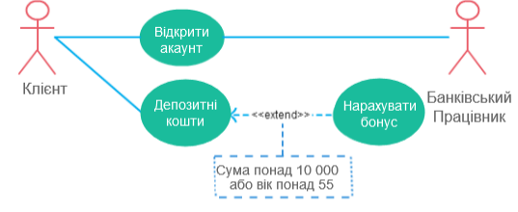
Рисунок 6 - Приклад зв’язку розширення з умовою
Точки розширення (extension points). При використанні відношення розширення базовий варіант надає точки розширення (те саме, що extensions в текстовому описі) для розширюючого прецеденту. За бажанням вони можуть бути описані в окремому розділі базового прецеденту.
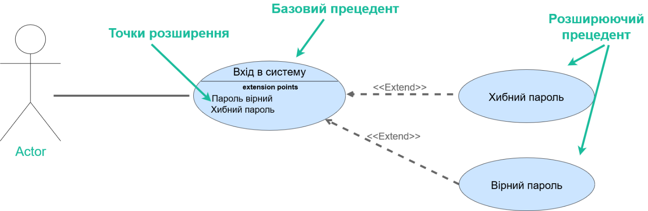
Рисунок 7 Приклад зв’язку розширення з точками розширення
Якщо існує умова розширення (condition, те саме, що preconditions в текстовому варіанті) її можна описати в коментарі. Коментар з’єднується з пунктирною лінією з умовою розширення.
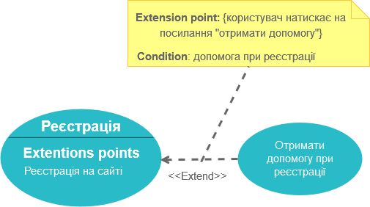
Рисунок 8 - Приклад використання коментаря
3. Включення (Include). Показує, що поведінка одного прецеденту включається як складовий компонент у послідовність поведінки іншого прецеденту. Ілюструє, що саме використовує базовий варіант для виконання операції. На відміну від зв’язку розширення, дочірній варіант у зв’язку include має бути обов’язковим для базового. Відношення включення використовується для уникнення дублювання однакових прецедентів та додає функціональність, не вказану в базовому. Відношення позначається пунктирною лінією зі стрілкою та стереотипом <<include>>, що вказує на включений варіант.
Включення добре ілюструє сценарій відновлення працездатності комп’ютера (припустимо, що інших варіантів немає):
- ремонт або заміна апаратних компонентів;
- виявлення та видалення вірусу;
- перевстановлення системи.
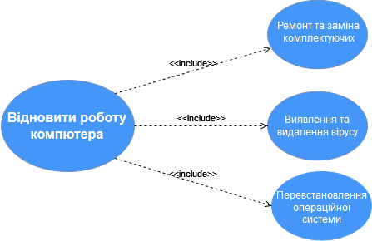
Рисунок 9 - Включення між варіантами використання
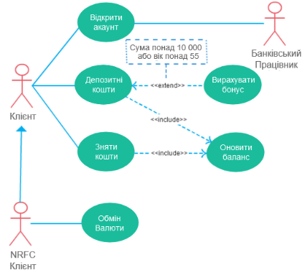
Рисунок 10 - Включення дочірнього прецеденту «оновити баланс» до декількох прецедентів-предків
4.Генералізація (Generalization). Генералізація (успадкування, узагальнення) це батьківсько-дочірні відношення. Генералізація позначається суцільною лінією з трикутним не зафарбованим вказівником, що вказує на прецедент-предок.
Властивості відносин узагальнення:
- дочірні прецеденти мають всі властивості предків;
- для одного предку може існувати декілька дочірніх прецедентів;
- може бути кілька батьків (множинне успадкування).
Узагальнення актора. В узагальнені актора один актор може успадкувати роль іншого. Нащадок успадковує всі варіанти використання предку, проте може мати і власні унікальні варіанти.
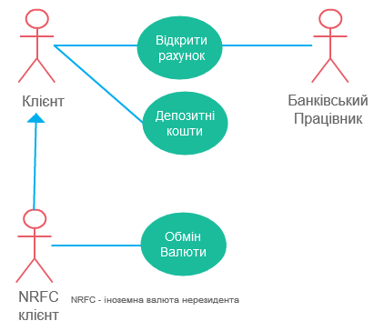
Рисунок 11 - Узагальнення актора
Узагальнення варіанту використання. Схоже на узагальнення актора. В цьому випадку поведінка предку успадковується нащадком. Використовується, коли існує спільна поведінка між двома варіантами використання. Наприклад, варіанти «Оплата банківською карткою» та «Оплата через Google Pay» можна узагальнити до «Оплата рахунку»
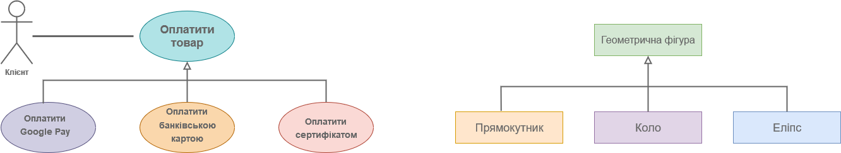
Рисунок 12 - Узагальнення варіанту використання

Рекомендації зі створення діаграми варіантів використання
- Зручним способом моделювання є використання сервісу Draw.io. Також можливо створювати діаграму з телефону, через додаток Lucidchart. Після створення діаграми в мобільному додатку її можна виділити (ctrl +A) та вставити (ctrl +C) в Draw.io через комп’ютер.
- Якщо можливо, розміщуйте прецеденти в логічному послідовному порядку (наприклад, зверху донизу).
- За бажання, використовуйте кольори для розфарбування елементів діаграми.
- Лінії відношень не обов’язково мають бути прямими. Вони можуть утворювати гострі, або закруглені кути та повороти.
- Починайте моделювання з узагальненого варіанту і лише після цього додавайте нові деталі.

Поширені помилки
- Кожен актор очікує, що система поводитиметься строго певним, передбачуваним чином. Якщо очікується один результат, а отримується інший, таке моделювання є неправильним.
- Діаграма використання має розроблятись з точки зору користувача, а не програміста. У сценаріях повинні використовуватися назви елементів управління видимі користувачеві. Небажано зображати деталі реалізації, незрозумілі замовнику.

Приклади діаграм варіантів використання
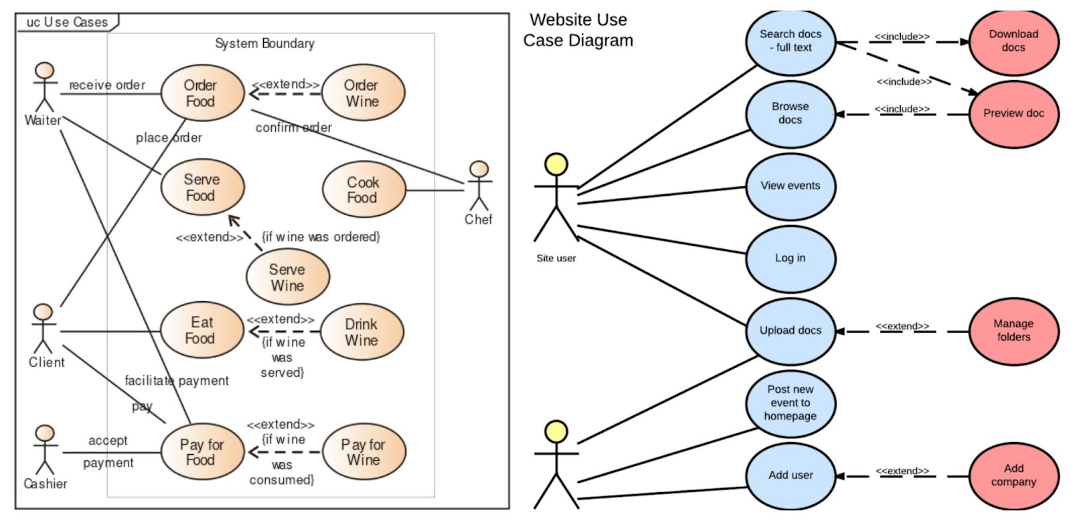
Рисунок 13 - Приклади діаграм використання
В уніфікованій мові моделювання (UML) нефункціональні вимоги (NFR — Non-Functional Requirements), які визначають атрибути якості системи (надійність, продуктивність, безпеку тощо), не мають окремого спеціального графічного елемента. Оскільки UML першочергово орієнтований на відображення структури та поведінки (функціональності), для опису нефункціональних вимог використовують вбудовані механізми розширення мови.
1. Основні способи відображення NFR в UML
Для інтеграції нефункціональних вимог у діаграми використовують чотири базові підходи:
- Нотатки (Notes / Comments)
  - Як виглядає: Символ прямокутника із загнутим куточком, з'єднаний пунктирною лінією з елементом системи.
  - Застосування: Найпростіший спосіб. Текст вимоги записується зрозумілою мовою безпосередньо всередині нотатки.
- Стереотипи та мічені значення (Stereotypes & Tagged Values)
  - Як виглядає: Текст у кутових дужках «...» (стереотип) або фігурних дужках {...} (мічені значення).
  - Застосування: Дозволяє класифікувати вимогу або задати конкретний параметр. Наприклад, для класу бази даних можна вказати мітку {max_response_time = 500ms}.
- Обмеження (Constraints)
  - Як виглядає: Текст у фігурних дужках {...}, часто виражений мовою OCL (Object Constraint Language) або звичайною мовою.
  - Застосування: Прив'язується до прецедентів, класів або операцій для обмеження їхньої поведінки чи характеристик (наприклад, вимоги до безпеки даних).
- Профілі UML (UML Profiles)
  - Як виглядає: Спеціалізовані набори стереотипів та обмежень.
  - Застосування: Використання стандартних розширень (наприклад, MARTE для вбудованих систем реального часу або UML Profile for QoS для якості обслуговування).
2. Відображення NFR на різних типах діаграм
Тип діаграми | Як саме відображаються нефункціональні вимоги | Приклад
Діаграма прецедентів (Use Case Diagram) | Прив'язка нотаток або обмежень до конкретних варіантів використання чи всієї системи. | Прецедент «Авторизуватися» → Нотатка: «Вимога безпеки: Пароль має бути зашифрований за стандартом AES-256».
Діаграма класів (Class Diagram) | Використання мічених значень всередині атрибутів або операцій класу. | Операція generateReport() → Обмеження: {час виконання < 5 сек}.
Діаграма розгортання (Deployment Diagram) | Опис вимог до заліза, мережі та масштабованості у вузлах (Nodes). | Вузол Сервер Додатків → Мітка: {доступність = 99.9%} або {мінімум 16GB RAM}.
Діаграма послідовності (Sequence Diagram) | Обмеження часу (Time Constraints) між повідомленнями. | Стрілка запиту → Стрілка відповіді → Інтервал часу: {t .. t + 2s}.

3. Сучасний підхід: Діаграми вимог (SysML)
Оскільки класичний UML не завжди зручний для великої кількості вимог, у його розширенні для системної інженерії — SysML (Systems Modeling Language) — було введено спеціальну Діаграму вимог (Requirement Diagram).
- Вимога відображається у вигляді прямокутника зі стереотипом «requirement».
- Вона має поля Id (ідентифікатор) та Text (опис вимоги).
- За допомогою зв'язків «satisfy» (задовольняє) або «verify» (верифікує) нефункціональну вимогу з'єднують з конкретними елементами архітектури UML (класами, компонентами тощо).
Діаграма вимог (англ. Requirement Diagram) — це спеціалізована візуальна діаграма в мові моделювання SysML (Systems Modeling Language), яка використовується для зображення вимог до системи, зв'язків між ними та їхнього відношення до інших елементів проєкту або архітектури.
Основні особливості
- Походження: Вона є частиною мови SysML (розробленої на базі UML), хоча в класичному UML (версії 2.x) окремої стандартної діаграми вимог немає (там вимоги зазвичай позначають стереотипами або коментарями).
- Призначення: Дозволяє наочно показати, що саме має робити система, які в неї є обмеження, хто і як її висуває, а також як вимоги пов'язані з тестами чи елементами проєкту.
Основні елементи діаграми вимог
- Вимога (Requirement):
  - Виглядає як прямокутник із назвою, ідентифікатором (ID) та текстом самої вимоги (text).
  - Має стереотип «requirement» (або похідні від нього, наприклад, «functionalRequirement», «performanceRequirement», «interfaceRequirement»).
- Зв'язки (Relationships):
  - Containment (Містить / Ієрархія): Показує, що одна вимога є частиною іншої (більш детальної) вимоги.
  - Derive (Похідність — «deriveReqt»): Одна вимога випливає з іншої (наприклад, технічна вимога випливає з бізнес-вимоги).
  - Satisfy (Задовольняє — «satisfy»): Показує, який елемент проєкту (клас, блок, функція) виконує цю вимогу.
  - Verify (Перевіряє — «verify»): Пов'язує вимогу з тестовим сценарієм (test case) або планом перевірки.
  - Trace (Трасування — «trace»): Загальний зв'язок простежуваності між вимогою та іншим артефактом.
  - Refine (Уточнює — «refine»): Деталізує або пояснює вимогу за допомогою моделі чи примітки.

Приклад використання
Під час розробки складних інженерних чи програмно-апаратних систем (автомобілебудування, авіація, робототехніка) діаграма вимог допомагає інженерам переконатися, що:
- Кожна бізнес-вимога розбита на технічні.
- Кожна вимога закрита конкретним модулем системи (зв'язок satisfy).
- Для кожної вимоги передбачений тест (verify).
Для створення таких діаграм часто використовують спеціалізовані CASE-інструменти, такі як Enterprise Architect, Cameo Systems Modeler, Visual Paradigm Online або Cradle.
Бажаєте дізнатися більше про те, чим діаграма вимог у SysML відрізняється від матриці відсутності/відповідності вимог (RTM), чи потрібен вам приклад побудови структури вимог для конкретного проєкту?
Контрольні запитання і завдання
1. Які з елементів моделювання UML дозволяють визначити головні складові концептуального моделювання проблеми, а саме:
а) онтологію домену;
б) модель поведінки об’єктів;
в) модель процесів?
2. Метод UML пропонує різні нотації (графічні діаграми) для різних аспектів опису проблеми. Чому не єдину?
3. Чи дозволяє діаграма класів UML відобразити відношення:
а) між класами об’єктів;
б) між екземплярами класів?
4. Які відношення пов’язують сценарії системи?
5. Які діаграми UML доцільно застосовувати для аналізу вимог? З якої діаграми доцільно починати?
6. Які діаграми відображають обмін повідомленнями як єдиний засіб взаємодії об’єктів?
7. Які діаграми зручно застосовувати:
а) на стадії проектування;
б) на стадії реалізації?
Чи можна застосувати ті самі діаграми для кількох стадій розроблення?
8. Яка роль стереотипів у нотаціях UML?

Онтологія — це загальноприйнята і загальнодоступна концептуалізація певної області знань (світу, середовища), яка містить базис для моделювання цієї області знань і визначає протоколи для взаємодії між агентами, які використовують знання з цієї області, і, нарешті, включає домовленості про представлення теоретичних основ даної області знань

